ФГБОУ ВО КрасГМУим. проф. В.Ф. Войно-Ясенецкого Минздрава России Фармацевтический колледж

ДНЕВНИК

производственной практики

МДК 03.01 Организация деятельности аптеки и ее структурных подразделений.

ПМ.03 Организация деятельности структурных подразделений аптеки и руководство аптечной организацией при отсутствии специалиста с высшим образованием

Ф.И.О______Байдошева Анжелика Александровна______________________ ______________________________________________________

Место прохождения практики ___ АО «Губернские аптеки» № 91 г. Красноярск, проспект имени Газеты Красноярский Рабочий, 46___
(медицинская/фармацевтическая организация, отделение)

- «_16__» _марта__ 2020 г. по «_28__» _марта___2020 г.

Руководители практики:

Общий – Ф.И.О. (Заведующая) ____Кононюк О.П.______

Непосредственный – Ф.И.О. (Заведующая ОГЛФ) ___ Шлейнинг И. А._____

Методический – Ф.И.О. (его должность) _____ Казакова Е. Н._______

Красноярск

2020

Методические указания к производственной практике для студентов 3 курс 6 семестр

Содержание

- Цели и задачи практики.
- Знания, умения, практический опыт, которыми должен овладеть студент после прохождения практики.

- Тематический план.

- График прохождения практики.
- Инструктаж по технике безопасности.
- Содержание и объем проведенной работы.
- Отчет (цифровой, текстовой).

- Цель и задачи прохождения производственной практики

Цель производственной практики состоит в закреплении и углублении теоретической подготовки обучающегося, приобретении им практических умений, формировании компетенций, составляющих содержание профессиональной деятельности фармацевта.

Задачами являются:

  - Ознакомление со структурой аптеки и организацией работы фармацевтического персонала.

  - Формирование основ социально-личностной компетенции путем приобретения студентом навыков межличностного общения с фармацевтическим персоналом и клиентами аптечных организаций.

  - Формирование умений и практического опыта формирования розничных цен на товары аптечного ассортимента, учета денежных средств и товарно-материальных ценностей в аптечных организациях.

  - Обучение студентов проведению экономического анализа.
  - Соблюдение санитарно-гигиенического режима, охраны труда, техники безопасности и пожарной безопасности.

- Знания, умения, практический опыт, которыми должен овладеть студент после прохождения практики.

Приобрести практический опыт:
− ведения первичной учетной документации;

− проведения экономического анализа отдельных производственных показателей деятельности аптечных организаций;

− соблюдения требований санитарного режима, охраны труда, техники безопасности.

Освоить умения:
− организовывать работу структурных подразделений аптеки.
− организовать прием, хранение, учет, отпуск лекарственных средств и товаров аптечного ассортимента в организациях оптовой и розничной торговли.

− разрешать конфликтные ситуации.
− пользоваться компьютерным методом сбора, хранения и обработки информации, применяемой в профессиональной деятельности, прикладными программами обеспечения фармацевтической деятельности.
− защищать свои права в соответствии с трудовым законодательством.
знать:

− федеральные целевые программы в сфере здравоохранения, государственное регулирование фармацевтической деятельности;

− организационно-правовые формы аптечных организаций; − виды материальной ответственности;

− принципы ценообразования, учета денежных средств и товарно-материальных ценностей в аптеке;

− порядок оплаты труда;
− планирование основных экономических показателей;
− законодательные акты и другие нормативные документы, регулирующие правоотношения в процессе профессиональной деятельности.

Прохождение данной производственной практики направлено на формирование следующих общих (ОК) и профессиональных (ПК) компетенций:

ОК 1. Понимать сущность и социальную значимость своей будущей профессии, проявлять к ней устойчивый интерес

ОК 2. Организовывать собственную деятельность, определять методы и способы выполнения профессиональных задач, оценивать их эффективность качество.

ОК 3. Принимать решения в стандартных и нестандартных ситуациях и нести за них ответственность.

ОК 4. Осуществлять поиск и использования информации, необходимой для эффективного выполнения профессиональных задач профессионального и личностного развития.

ОК 5. Использовать информационно-коммуникационные технологии в профессиональной деятельности.

ОК 6. Работать в коллективе и команде, эффективно общаться с коллегами, руководством, потребителями.

ОК 7. Брать на себя ответственность за работу членов команды (подчиненных), результат выполнения заданий.

ОК 8. Самостоятельно определять задачи профессионального и личностного развития. Заниматься самообразованием, осознанно планировать повышения квалификации.

ОК 9. Ориентироваться в условиях частной смены технологии в профессиональной деятельности.

ОК 10. Бережно относиться к историческому наследию и культурным традициям народа, уважать социальные, культурные и религиозные различия.

ОК 12. Вести здоровый образ жизни, заниматься физической культурой и спортом для укрепления здоровья, достижения жизненных и профессиональных целей.

ПК 1.6. Соблюдать правила санитарно-гигиенического режима, охраны труда, техники безопасности и противопожарной безопасности.

ПК 3.2. Организовывать работу структурных подразделений аптеки и осуществлять руководство аптечной организацией.

ПК 3.4. Участвовать в формировании ценовой политики

ПК 3.6. Оформлять первичную учетно-отчетную документации.

- Тематический план

№ | Наименование разделов и тем практики | Количество
 |  | дней | часов
1. | Порядок ценообразования в аптечных организациях. | 3 | 18
2. | Порядок осуществления налично-денежных расчетов | 2 | 12
 | с покупателями.
3. | Порядок составления товарного отчета. | 1 | 6
4. | Ведение предметно-количественного учета. | 1 | 6
5. | Порядок проведения инвентаризации товарно- | 3 | 18
 | материальных ценностей в аптечных организациях.
6. | Порядок оплаты труда в аптечных организациях. | 2 | 12
 | Итого | 12 | 72
Вид | дифференцированный зачет
промежуточной
аттестации

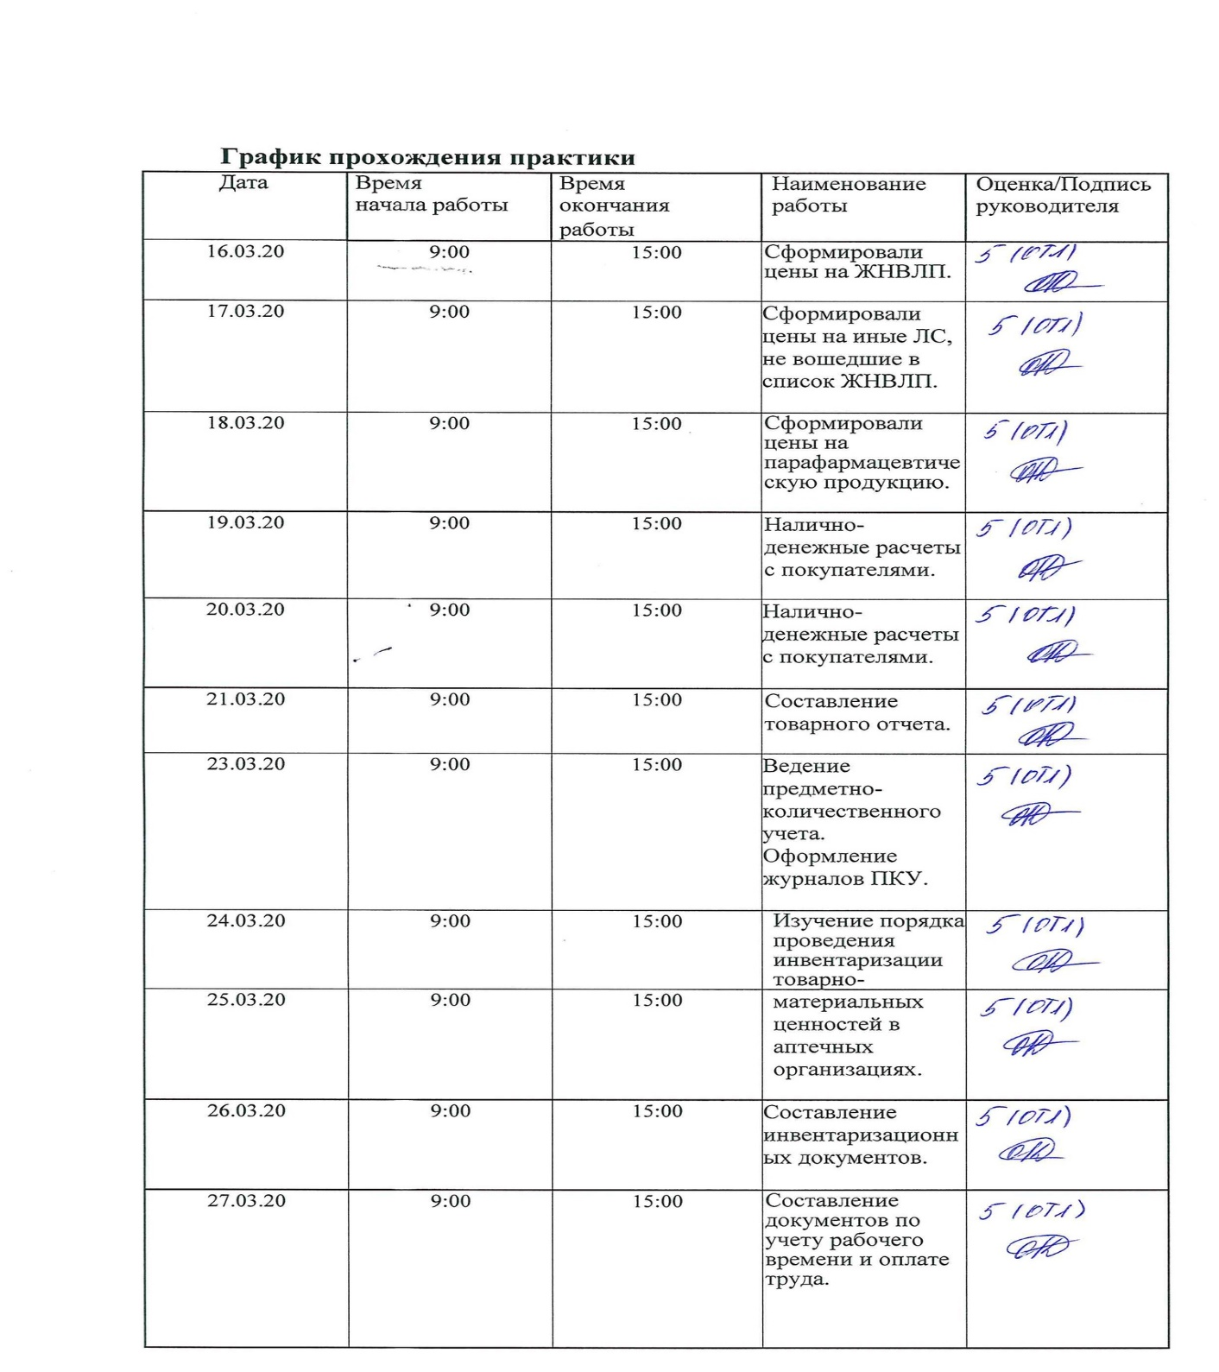

- Инструктаж по технике безопасности
- приложить страницы журналов вводного и первичного инструктажа с подписью студента.

- Содержание и объем проведенной работы

- Ценообразование. Знания.

Порядок формирования розничных цен.
Умения.
Проверка цен производителя и оптового поставщика, указанных в протоколе согласования цен на ЖНВЛП.

Формирование розничных цен на ЖНВЛП, другие лекарственные препараты и товары аптечного ассортимента, детское питание.

Дидактический материал:

- Постановление Правительства РФ от 29.10.2010г. №865 «О государственномрегулировании цен на лекарственные препараты, включенные в перечень жизненно необходимых и важнейших лекарственных препаратов».

2.Постановление правительства Красноярского края от 22.11.2011г. №705-П «Об установлении предельных размеров оптовых надбавок и предельных размеров розничных надбавок к фактическим отпускным ценам, установленным производителями лекарственных препаратов, на лекарственные препараты, включенные в перечень жизненно необходимых и важнейших лекарственных средств».

3.Постановление администрации Красноярского края от 16.10.2001г. №710-П «Об утверждении торговых надбавок (наценок)».

Отразить в дневнике:
- Нормативные документы, регламентирующие ценообразование на ЖНВЛП, другие лекарственные препараты и товары аптечного ассортимента, детское питание:
- ФЗ РФ от 12.04.2010г. №61-ФЗ «Об обращении лекарственных средств».
- Постановление Правительства РФ от 08.08.2009г. №654 «О совершенствовании государственного регулирования цен на ЛП, включенные в перечень ЖНВЛП»;
- Постановление Правительства РФ от 29.10.2010г. №865 «О государственном регулировании цен на ЛП, включенные в перечень ЖНВЛП»;
- Постановление Правительства РФ от 28.08.2014г. №871 «Об утверждении Правил формирования перечней ЛП для медицинского применения и минимального ассортимента ЛП, необходимых для оказания медицинской помощи»;
- Распоряжение Правительства РФ от 10.12.2018г. №2738-р «Об утверждении перечня жизненно необходимых и важнейших лекарственных препаратов на 2019 год, а также перечней лекарственных препаратов для медицинского применения и минимального ассортимента лекарственных препаратов, необходимых для оказания медицинской помощи»;
- Приказ МЗСР РФ от 27.05.2009г. №277н «Об организации и осуществлении мониторинга ассортимента и цен на ЖНВЛП»;
- Приказ МЗСР РФ от 03.10.2011г. №1128н «Об утверждении Административного регламента Федеральной службы по надзору в сфере здравоохранения и социального развития по исполнению государственной функции по осуществлению контроля за применением цен на ЛП, включенные в ЖНВЛП»;
- Постановление Правительства Нижегородской области от 22.03.2011г. №193 «Об установлении предельных размеров оптовых и предельных размеров розничных надбавок к фактическим отпускным ценам производителей на ЛП, включенные в перечень ЖНВЛП».

- Порядок формирования цен на указанные группы товаров. Привести примеры расчетов.
Цена розничная на иные ЛС = отпускная цена производителя/оптовая + надбавка + НДС
Например:
Цена производителя на Грандаксин 50 мг №20 – 334,50
Оптовая надбавка 20%
Розничная надбавка 25%
Цена оптовая: 334,50 * 20/100 = 66,90 (надбавка) 334,50 + 66,90 = 401,40
Цена оптовая с НДС: 401,40 * 0,1 = 40,14 + 401,40 = 441,54
Цена розничная: 334,50 * 25/100 = 83,63 (надбавка) 401,40 + 83,63 = 485,03
Цена розничная с НДС: 485,03 * 0,1 = 48,50 + 485,03 = 533,53
Цена оптовая на ЖНВЛП = отпускная цена производителя + надбавка + НДС
Цена розничная на ЖНВЛП = отпускная цена оптовая без НДС + надбавка + НДС
Например:
Цена производителя на Эналаприл 0,01 №20 в Норильске - 349,00
Цена оптовая: 349,00 * 14,5/100 = 50,61 (надбавка) 349,00 + 50,61 = 399,61
Цена оптовая с НДС: 399,61 * 0,1 = 39,96 + 399,61 = 439,57
Цена розничная: 349 * 61/100 = 212,89 (надбавка) 399,61 + 212,89 = 612,50
Цена розничная с НДС: 612,50 * 0,1 = 61,25 + 612,50 = 673,75

Приложить:
- Товарные накладные с расчетом розничных цен на лекарственные препараты и товары аптечного ассортимента, детское питание с расчетом розничных цен.

- Протокол согласования цен на ЖНВЛП с расчетом розничных цен. Сдать в электронном виде таблицу :
ЖНВЛП | Цена госреестра |  | Цена оптовая |  |  |  |  | Цена | розничная |  |  |  | Цена розничная с
(20 |  |  |  |  |  |  |  | без НДС |  |  |  |  | НДС
наименований)
Бензилбензоат 20% - 50,0 | 9,85 |  | 11,62 |  |  |  |  | 14,68 |  |  |  |  | 16,14
Метронидазола таб 0,25 №10 | 4,20 |  | 4,94 |  |  |  |  | 6,24 |  |  |  |  | 6,87
Миралекс 0,25 №30 | 445,72 |  | 510,33 |  |  |  | 621,75 |  |  |  |  | 683,93
Мирцера 0,5 мкг 0,3 мл | 4968,07 |  | 5514,56 |  |  |  | 6309,45 |  |  |  |  | 6940,39
Моксонитекс 0,4 мг №14 | 280,05 |  | 320,65 |  |  |  | 390,66 |  |  |  |  | 429,72
Моно Мак0,04 №30 | 127,12 |  | 145,55 |  |  |  | 177,33 |  |  |  |  | 195,07
Натрия хлорид Браун 0,9% 500мл | 18,43 |  | 21,71 |  |  |  | 27,42 |  |  |  | 30,16
Невирапин 0,2 №60 | 1207,35 |  | 1340,16 |  |  |  | 1533,33 |  |  |  | 1686,67
Нимопин 50 мл | 589,59 |  | 654,41 |  |  |  | 748,74 |  |  |  | 823,62
НовоФормин 0,85 №60 | 227,27 |  | 260,22 |  |  |  | 317,04 |  |  |  | 348,75
Ноотропин 1,2 №20 | 197,79 |  | 226,42 |  |  |  | 275,86 |  |  |  | 303,45
Норвакс 10 мг № 14 | 378,55 |  | 433,63 |  |  |  | 528,31 |  |  |  | 581,15
Перинпресс 4 мг №30 | 248,63 |  | 284,66 |  |  |  | 346,81 |  |  |  | 381,49
Пилокарпин-Ферейн 1% - 5 мл | 15,08 |  | 17,78 |  |  |  | 22,45 |  |  |  | 24,70
Пиразинамид 0,5 №100 | 85,68 |  | 98,09 |  |  |  | 119,51 |  |  |  | 131,46
Оксалиплатин 50 мл | 6186,24 |  | 6866,73 |  |  |  | 7856,52 |  |  |  | 8642,18
Эутирокс 75 мкг №100 | 90,67 |  | 103,81 |  |  | 126,47 |  |  |  |  |  |  |  | 139,12
Эуфиллин 2,4% - 1 мл №10 | 45,00 |  | 53,08 |  |  | 67,02 |  |  |  |  |  |  |  | 73,72
Эуфиллин 0,15 №30 | 4,81 |  | 5,66 |  |  | 7,15 |  |  |  |  |  |  |  | 7,87
Эфлоран 0,4 №10 | 47,70 |  | 56,29 |  |  | 71,07 |  |  |  |  |  |  |  | 78,18
Не ЖНВЛП | (20 | Цена оптовая |  | Цена | розничная |  |  |  | без | Цена розничная с НДС
наименований) |  |  |  | НДС
Аквалор форте мини  50мл |  | 220,49 |  | 275,61 |  |  |  |  |  | 303,17
Амбробене 0,015/5мл  100мл сироп |  | 96,38 |  | 120,48 |  |  |  |  |  | 132,52
Амоксициллин сандоз  1,0 n12 табл  П/плен/оболоч |  | 131,15 |  | 163,94 |  |  |  |  |  | 180,33
Антигриппин-анви n20  Капс |  | 104,63 |  | 130,79 |  |  |  |  |  | 143,87
Боботик 30мл флак  Капли |  | 219,80 |  | 274,75 |  |  |  |  |  | 302,23
Быструмгель 2,5% 30,0  Гель |  | 173,76 |  | 217,20 |  |  |  |  |  | 238,92
Виагра 0,1 n1 табл  П/плен/оболоч |  | 742,48 |  | 928,10 |  |  |  |  |  | 1 020,91
Гепатромбин г 20,0 мазь |  | 177,75 |  | 222,19 |  |  |  |  |  | 244,41
Гербион сироп  Подорожника 150мл |  | 271,75 |  | 339,69 |  |  |  |  |  | 373,66
Грандаксин 0,05 n20 табл |  | 310,88 |  | 388,60 |  |  |  |  |  | 427,46
Дексалгин 0,025/мл 2мл  N5 амп р-р в/в в/м |  | 207,88 |  | 259,85 |  |  |  |  |  | 285,84
Достинекс 0,0005 n2  Табл |  | 798,10 |  | 997,63 |  |  |  |  |  | 1 097,39
Капотен 0,025 n40 табл |  | 193,17 |  | 241,46 |  |  |  |  |  | 265,61
Ко-вамлосет  0,01+0,16+0,0125 n30 табл  П/плен/оболоч |  | 510,06 |  | 637,58 |  |  |  |  |  | 701,33
Коделак нео 0,0015/мл  100мл флак сироп |  | 155,53 |  | 194,41 |  |  |  |  |  | 213,85
Леспефрил 100мл флак р-  Р |  | 151,01 |  | 188,76 |  |  |  |  |  | 207,64
Лидаза 64уе n5 флак  Лиофилизат д/р-ра  Д/ин/мест прим |  | 154,73 |  | 193,41 |  |  |  |  |  | 212,75
Макмирор 0,2 n20 табл |  | 855,45 |  | 1069,31 |  |  |  |  |  | 1 176,24
Меларена 0,3мг n30 табл  П/плен/оболоч |  | 266,33 |  | 332,91 |  |  |  |  |  | 366,20

- Налично-денежные расчеты с покупателями. Знания:

Правила работы на кассовом аппарате. Порядок денежных расчетов с покупателями. Приходные и расходные кассовые операции. Порядок ведения кассовых операций.

Умения:
Оформление приходных и расходных кассовых документов. Дидактический материал:

- Федеральный закон РФ от 22.05.2003г. №54-ФЗ «О применении контрольно-кассовой техники при осуществлении наличных денежных расчетов и (или) расчетов с использованием платежных карт».

- Постановление Правительства РФ от 23.07.2007г. №470 «Об утверждении Положения о регистрации и применении контрольно-кассовой техники, используемой организациями и индивидуальными предпринимателями».
- Типовые правила эксплуатации контрольно-кассовых машин при осуществлении денежных расчетов с населением (утв.Минфином РФ 30.08.1993г. №104).

- Приказ министерства финансов российской федерации от 30 марта 2015 г. № 52н «Об утверждении форм первичных учетных документов и регистров бухгалтерского учета, применяемых органами государственной власти (государственными органами), органами местного самоуправления, органами управления государственными внебюджетными фондами, государственными (муниципальными) учреждениями, и методических указаний по их применению»

5. Альбом унифицированных форм первичной учетной документации по учету денежных расчетов с населением при осуществлении торговых операций с применением контрольно - кассовых машин

Отразить в дневнике :
- Правила работы на кассовом аппарате.
Кассовые операции в аптеке осуществляются кассиром, как правило функцию кассира выполняют провизоры, фармацевты обслуживающие население в торговом зале.
Кассира, осуществляющего только расчеты с покупателями за проданные товары с использованием контрольно-кассовой техники, называют кассиром-операционистом.

- Работа кассира в течение смены.
Перед началом работы на ККМ кассир-операционист получает у руководителя или главного кассира все необходимое для работы: ключи от кассы, разменную монету и купюры в количестве, необходимом для расчета с покупателями, обязан проверить исправность ККМ, четкость печатания реквизитов. Кассиру-операционисту запрещается иметь в кассе личные деньги неучтенные через ККМ.
Последовательность действий кассира-операциониста при продаже товаров:
- Осуществить операцию ввода стоимости покупок (в т.ч. с использованием считывающих устройств)
- Определить общую сумму покупки (по показателю индикатора кассовой машины) и назвать ее покупателю
- Получить у покупателя деньги за покупки, четко назвать сумму полученных денег и положить эти деньги отдельно на виду у покупателя
- Напечатать кассовый чек
- Назвать сумму причитающейся сдачи
- Выдать покупателю кассовый чек и сдачу. В случае расчетов посредством платежной карты покупателю помимо кассового чека выдается также документ, подтверждающий оплату ею (чек терминала).
В конце рабочего дня (смены) руководитель (старший кассир) в присутствии кассира-операциониста снимает показания денежных счетчиков ККМ и вынимает использованную в течение рабочего дня контрольную ленту (отчет с гашением). Руководитель (старший кассир) подписывает конец контрольной ленты, указав на ней тип и № машины, показания счетчиков, дневную выручку, дату и время окончания работы.

- Виды кассовых операций в аптеке.
- Приходные, связанные с получением предприятиями наличных денежных средств.
- Расходные, связанные с расходами предприятия наличных денежных средств.
К приходным кассовым операциям относятся:
- получение выручки от покупателей
- возврат подотчетных средств
- поступление из банка
- поступление в счет погашения недостач
- возврат займа, ранее выданного работнику
- другие поступления
К расходным кассовым операциям относятся:
- выдача денег под отчет
- выдача заработной платы
- сдача выручки в банк
- оплата поставщикам (в установленных пределах расчетов наличными)
- выдача займа

- Документы, заполняемые при ведении кассовых операций.
Кассовый чек - это первичный учетный документ, отпечатанный ККТ на бумажном носителе, подтверждающий факт осуществления между продавцом и покупателем наличного денежного расчета или расчета с использованием платежных карт.
Все кассовые операции оформляются кассовыми документами: приходными и расходными кассовыми ордерами установленной формы

- Заполнение документов при инкассировании денежных средств.
Операцию по передаче выручки инкассаторы оформляют с помощью препроводительной ведомости, составляется в 2 или 3 экземплярах. В данном документе указывается сдатчик и получатель выручки, банковские реквизиты. Оборотная сторона ведомости, содержащая по купюрный перечень всей передаваемой суммы, позволяет проконтролировать её.
Первый экземпляр препроводительной ведомости кассир укладывает в денежную сумку вместе с деньгами. Сумка опломбируется и отдаётся инкассатору в обмен на пустую сумку с соответствующей нумерацией. Инкассатору так же отдаётся второй экземпляр препроводительной ведомости, который называется накладной. Третий экземпляр (копия) остаётся у кассира. Кассир обозначает в журнале регистрации сданную сумму выручки и № сумки. Инкассатор подписывает, фиксирует дату и время приёма денег
- Перечень сотрудников, на которых возложены обязанности по ведению кассовых операций и их действия в течение рабочего дня.
Кассовые операции в аптеке осуществляются кассиром, как правило функцию кассира выполняют провизоры, фармацевты обслуживающие население в торговом зале.
К обязанностям кассира-операциониста относятся:
- Осуществление денежных операций;
- Прием и выдача денег клиенту;
- Определение подлинности купюр;
- Работа с пластиковыми банковскими картами;
- Учет и контроль денежной наличности;
- Ведение кассовой отчетности, оформление отчетных документов;
- Инкассация денег и передача их инкассатору.

- Заполнения кассовых документов по окончании смены.
Показания на конец дня выписываются в журнал кассира-операциониста. По разности показаний счетчиков на начало и на конец рабочего дня определяется сумма выручки на контрольной ленте. После снятия показания счетчика, определения и проверки фактической суммы выручки делается запись в журнале кассира-операциониста и скрепляется подписями кассира и предоставляется администрации.
- Оформить презентацию по алгоритму обслуживания покупателя (в реальном режиме).

Приложить: приходный кассовый ордер, расходный кассовый ордер, Отчет кассира, лист Книги кассира-операциониста, препроводительную ведомость (инкассация), авансовый отчет (в случае его составления в аптечной организации).

3. Товарный отчет. Знания:

Порядок оприходования товара. Порядок возврата товара поставщикам. Порядок составления товарного отчета.
Умения:
Составление товарного отчета.
Дидактический материал:

- Приказ Минздрава России от 31.08.2016 №647н «Об утверждении Правил

надлежащей аптечной практики лекарственных препаратов

для медицинского применения»

Отразить в дневнике:
- Перечень поставщиков, с которыми работает аптека, критерии по которым были отобраны эти поставщики.
Поставщики: Катрен, Конкорд, Пульс, Агроресурсы.
Критерии:
- Качество предоставляемой продукции
- Оплата
- Предоставляемые гарантии
- Цена

- Приходные товарные операции и документы.

Наименование приходной операции | Документ
- Поступление товаров | Книга регистрации поступивших товаров, Товарный отчет.
- Перевод тары и вспом. материалов в товарную группу | Накладная на внутреннее перемещение.
- Дооценка по ЛФР. | Справка о дооценке и уценке.
- Покупка у населения аптечной посуды. | Ведомость покупки стеклянной посуды, бывшей в употреблении.
- Оприходование лек.форм по истечении срока хранения, но годных к использованию (мази и порошки заводского изготов.) | Акт о приемке товара, поступившего без счета поставщика
- Переоценка товаров в сторону увеличения стоимости. | Акт о переоценке
- Взимание тарифа за изготовление экстемпор. ЛФ. | Рецептурный журнал, Товарный отчет

- Порядок оприходования поступившего товара.
- Проверка транспортной тары
Проверить наличие загрязнений транспортной тары.
Проверить отсутствие повреждения контроля вскрытия транспортной тары.
Если тара вскрыта, не принимать товар.
Если тара не вскрыта, перейти к проверке наличия повреждений транспортной тары.
Проверить наличие повреждений транспортной тары.
- Приемка по количеству мест
Пересчитать места и сравнить с указанным числом мест в накладной.
В случае совпадения провести проверка полноты комплекта сопроводительных документов.
В случае отсутствия совпадения, не принимать товар.
- Проверка полноты комплекта сопроводительных документов
Должны быть в наличии следующие сопроводительные документы:
- накладная;
- протокол согласования цен (на лекарственные препараты, входящие в перечень жизненно важных и необходимых лекарственных препаратов);
- реестр документов, подтверждающих качество;
- счет-фактура.
Если комплект полный, перейти к проверке правильности заполнения сопроводительных документов.
Если комплект не полный, не принимать товар.
- Проверка правильности заполнения сопроводительных документов
Проверить сопроводительные документы на наличие обязательных реквизитов и правильность их заполнения.
Если обязательные реквизиты в наличии и верно заполнены, поставить на накладной отметку о приемке товара:
- штамп приемки;
- подпись материально-ответственного лица;
- дату приемки товара;
- отметку о времени приемки товара.
Экземпляры поставщика выдать экспедитору.
Затем перейти к вскрытию тары.
Если какой-либо из обязательных реквизитов отсутствует или неправильно заполнен, не принимать товар.
- Вскрытие тары
Вскрыть тару таким образом, чтобы не повредить ее содержимое.
В первую очередь работники аптеки осуществляют приемку термолабильных лекарственных препаратов — в течение 10 мин. Они должны, согласно правилам, перегрузить их в холодильное оборудование в аптеке и проверить показания терморегистратора на соответствие условиям хранения.
При повреждении содержимого транспортной тары во время вскрытия, поместить поврежденный товар в карантинную зону и проинформировать ответственного за приемку товара о наличии несоответствующего товара.
Перейти к оценке соответствия принимаемых товаров товаросопроводительной документации.
- Оценка соответствия принимаемых товаров товаросопроводительной документации
Сортировать товар по наименованиям. Проверить количество, срок годности, серию с указанным в накладной.
Если количество, срок годности, серию соответствуют указанным в накладной, перейти к качественной экспертизе принимаемых товаров.
Если количество, или срок годности, или серия не соответствую указанным в накладной, проинформировать ответственного по приемке товара о наличии несоответствующего товара.
Несоответствующий товар поместить в карантинную зону с маркировкой «Забраковано при приемке» и проинформировать ответственного за приемку товара о наличии несоответствующего товара.
- Качественная экспертиза принимаемых товаров
Осуществить приемочный контроль по показателям «Описание», «Упаковка», «Маркировка».
Показатель | Содержание контроля
"Описание" | Проверка:  - внешнего вида  - агрегатного состояния  - цвета и запаха ЛС.
"Упаковка" | Проверка:  - целостности упаковки  - соответствия ее физико-химическим свойствам ЛС
"Маркировка" | Проверка:  - наличия листовки-вкладыша на русском языке в упаковке (или отдельно в пачке на все количество готовых лекарственных препаратов  - соответствия маркировки первичной, вторичной упаковки лекарственного средства действующим требованиям ст. 46 Федерального закон РФ от 12.04.2010 № 61-ФЗ «Об обращении лекарственных средств».

- Порядок возврата товара и оформления возвратных товарных документов.
Акт о расхождениях при приемке товаров составляется созданной для этого комиссией, в которую включаются представители покупателя и представитель стороны, передавшей товары покупателю (например, перевозчик). Желательно в указанную комиссию включить и представителя поставщика. Предполагается, что акт расхождения при приемке товара составляется в момент выявления такого расхождения при приемке товаров. Однако возможно, что такое расхождение будет выявлено и позже. На порядок актирования расхождений это не повлияет. В то же время, необходимо учитывать, что акт о расхождении будет являться основанием для последующего предъявления претензии поставщику или перевозчику в связи с недостачей или выявленным браком. И если договором не предусмотрено право покупателя предъявлять претензию в связи с последующим выявлением расхождений, а такое расхождение могло быть установлено при приемке, взыскать потери с поставщика или перевозчика при запоздалом выявлении расхождений вряд ли получится.
Обязательной для всех формы акта, которым бы оформлялось выявленное расхождение при приемке товаров, нет. Поэтому организация составляет такой акт в произвольной форме. Конечно, если договором не предусмотрено применение строго определенного бланка.
В этом акте необходимо указать сущность выявленного расхождения, при возможности дать его количественную и суммовую оценку.
К слову, акт расхождения по количеству может быть оформлен по аналогии с актом о недостаче товаров.
При разработке акта расхождений может быть также использована, к примеру, форма Акта об установленном расхождении по количеству и качеству при приемке товарно- материальных ценностей форма N ТОРГ-3 (Приложение Б).
Чтобы правильно произвести возврат бракованного товара поставщику, достаточно внимательно осуществить оформление и учет. Вернуть допускается не только брак, но также пересорт, несоответствие по количеству и ассортименту, излишки. Стороны могут договориться и проводить подобную операцию чаще, например, если покупатель не успел реализовать продукцию до окончания сезона или срока годности. Оформляться это будет по-разному в зависимости от того, когда было выявлено несоответствие.

- Составляющие товарооборота аптечной организации.

Товарооборот – объем продажи товаров и оказания услуг в денежном выражении за определенный период времени. ГОСТ Р 51303-99 «Торговля. Термины и определения»
Товарооборот оптового фармацевтического предприятия может состоять из суммы продажи товаров аптечного ассортимента:
- другим предприятиям оптовой торговли лекарственными средствами;
- предприятиям – производителям лекарственных средств;
- аптечным организациям и индивидуальным предпринимателям, имеющим лицензию на фармацевтическую деятельность;
- лечебно-профилактическим и другим организациям в пределах выделенных ассигнований.
Товарооборот розничной фармацевтической организации может включать продажу товаров аптечного ассортимента:
- гражданам за счет личных средств;
- декретированным группам населения за счет источников финансирования бесплатного и льготного отпуска;
- лечебно-профилактическим и другим организациям в пределах выделенных ассигнований.
Распределение отдельных товаров и услуг в общем объеме их продажи, выраженное относительными величинами: удельным весом (долей) или коэффициентом соотношения товаров (услуг) позволяет получить представление о товарной структуре товарооборота.
Товарная структура фармацевтических торговых предприятий может быть представлена группами в соответствии с товарной номенклатурой (лекарственные препараты, перевязочные средства, предметы ухода за больными, лечебная косметика, гомеопатические средства, диетическое питание и др.), способом продажи (рецептурный отпуск, отпуск без рецептов), динамикой спроса (товары с растущим, нейтральным и падающим спросом).

- Определение выручки за месяц

Выручка - это деньги от реализации продукции или услуг. Не все денежные поступления относят к выручке. Как правило, только деньги от основной деятельности. Например, если компания занимается продажами детской одежды и еще параллельно сдает угол магазина в субаренду, то к выручке относят только деньги от реализации. Выручка может быть положительным числом или нулем. Прибыль вычисляется по формуле “выручка минус издержки (т.е. расходы)”. Полученная цифра может быть как положительным числом, так и отрицательным (или нулем).
Доход рассчитывается как разница выручки и себестоимости.Для расчета размера прибыли из размера доходов отнимаются издержки (траты на бензин и аренды места на рынке), амортизация (грузовой газели и весов), а также налоги.

- Порядок составления товарного отчета за календарный месяц.

Товарный отчет составляется заведующим магазином, продавцом или иным материально ответственным лицом в двух экземплярах.
Товарные отчеты могут составляться по секциям (отделам) магазина, если готовая продукция и товары и выручка от их продажи учитываются по каждой секции (отделу) отдельно.
Товарные отчеты составляются за периоды, установленные в данной организации. Такие периоды, как правило, не должны превышать один календарный месяц.
Составление товарных отчетов обязательно к концу квартала, года, при проведении переоценки готовой продукции и товаров, инвентаризации, смене материально ответственного лица и ликвидации неторговой организации.
В строке "Неторговая организация" указывается номер или наименование магазина либо иного торгового подразделения.
Материально ответственное лицо в разделе "А" товарного отчета отражает остатки и движение (приход, расход) готовой продукции и товаров в количественном выражении, с указанием наименований, номеров и дат приходных и расходных документов, а также показатели "Расход" и "Остаток на конец месяца" в продажных ценах (включая налог на добавленную стоимость и другие налоги к цене товаров).
В свободных строках раздела "А" отражаются (при наличии операций):
а) в подразделе "Приход" - поступления со склада своей организации, от других организаций готовой продукции и товаров;
б) в подразделе "Расход" - продажа готовой продукции, товаров за наличный расчет, в кредит (т.е. с рассрочкой платежа), по расчетным чекам кредитной организации и т.д.
В разделе "Б" отражаются источники поступления и выбытия наличных денег: выручка от продажи готовой продукции и товаров, сдача денег в кассу своей организации, инкассатору кредитной организации, недостачи и излишки наличных денег и т.д.
Товарный отчет с приходными и расходными товарными и денежными документами представляется бухгалтерской службе организации в установленные сроки. Бухгалтер проверяет и принимает отчет и делает об этом отметки на обоих экземплярах отчета. Первый экземпляр отчета с документами остается в бухгалтерской службе, второй экземпляр возвращается материально ответственному лицу.

Приложить:
- Товарный отчет (составленный самостоятельно по показателям, заданным непосредственным руководителем практики), к которому приложить приходные и расходные товарные документы.

- Оформить таблицу, используя цены и ассортимент аптеки:

 | Рецептурные | цена | Безрецептурн | цена | Биодобавки | цена
 | препараты |  | ые препараты
1 | Конкор 5 мг №30 | 228,69 | Анальгин 500 мг №20 | 69,00 | МКЦ Анкир-Б 503 мг №100 | 191,00
2 | Перинева 8 мг №90 | 1095,69 | Миг 400 мг №10 | 80,88 | Бион 3 1,05 г №30 | 970,00
3 | Кардосал 10 мг №28 | 577,00 | Но-Шпа 40 мг №24 | 123,99 | Селмевит №60 | 320,00
4 | Индапамид ретарт 1,5 мг №30 | 99,71 | Ремантадин 50 мг №20 | 52,00 | Супраин кидс рыбки 4 г №60 | 674,00
5 | Метформин 500 мг №60 | 122,62 | Арбидол 50 мг №20 | 313,72 | Кальций D3 2,2 г №62 | 290,00
6 | Редуксин 15 мг №30 | 3142,00 | Креон 25000 ЕД №50 | 1335,51 | Эссфоль №100 | 699,00
7 | Варфарин никомед 2,5 мг №100 | 180,30 | Мезим 4,2+3,5+0,25 мг №80 | 321,90 | Мультитабс энержи Плюс 1516 мг №30 | 537,00
8 | Амоксициллин 250 мг №16 | 55,60 | Де-нол 120 мг №112 | 997,67 | Юнивит кидс №30 | 521,00
9 | Капотен 25 мг №40 | 268,44 | Альмагель 170 мг №1 | 305,00 | Компливит сияние 300 мг №30 | 683,00
10 | Дигоксин 0,25 мг №56 | 69,88 | Полисорб 25 г №1 | 279,00 | Оксилик №20 | 500,00
11 | Манинил 5 мг №120 | 126,25 | Отривин 0,1% 10 мл | 179,50 | Овесол 0,58 г №20 | 397,00
12 | Донормил 15 мг №30 | 370,00 | АЦЦ лонг 600 мг №20 | 659,92 | Золотое Мумиё Алтайское 200 мг №20 | 131,00
13 | Конвалис 300 мг №50 | 635,00 | Лазолван сироп 30 мг/5 мл 100 мл №1 | 290,08 | Фитолакс 500 мг №20 | 211,00
14 | Эуфиллин 34 мг/мл №10 | 53,94 | Снуп 0,1% 15 мл | 127,77 | Глицин 300 мг №60 | 194,00
15 | Атропина сульфат 1 мг/мл №10 | 36,52 | Терафлю 22,1 г №10 | 417,00 | Мелатонин 3 мг №20 | 253,00
16 | Кетонал 50 мг/мл №10 | 265,12 | Стрепсилс №24 | 292,00 | Ламинария 200 мг №100 | 194,00
17 | Дибазол 10 мг/мл №10 | 41,50 | Эссенциале форте Н 300 мг №90 | 1339,00 | Олиджим №100 | 359,00
18 | Тиамин 50 мг/мл №10 | 37,00 | Деринат 0,25% 10 мл | 474,00 | ФулФлекс 0,32 №24 | 414,00
19 | Ноотропил 200 мг/мл №12 | 355,93 | Валидол 50 мг №40 | 65,50 | Соннфе Плюс №30 | 212,00
20 | Мовалис 15 мг/1,5 мл №5 | 989,00 | Кардиомагнил 75 мг+15,2 мг №30 | 219,00 | Глинко билоба 40 мг №40 | 240,00

- Оформить презентацию по алгоритму приемки товара (в реальном режиме).

- Предметно-количественный учет.

Знания:

Порядок предметно-количественного учета лекарственных средств.
Умения:
Оформление документации по предметно-количественному учету лекарственных средств.

Дидактический материал:

- Приказ Минздрава РФ от 31.08.2016 «Об утверждении Правил

надлежащей аптечной практики лекарственных препаратов

для медицинского применения»

2. Постановление Правительства РФ от 04.11 2006г. N644

«О порядке представления сведений о деятельности, связанной с оборотом наркотических средств и психотропных веществ, и регистрации операций, связанных с оборотом наркотических средств и психотропных веществ»

- Правила ведения и хранения специальных журналов регистрации операций, связанных с оборотом наркотических средств и психотропных веществ.

- Приказ МЗ РФ от 17.06.2013г. №378н «Об утверждении правил регистрации операций, связанных с обращением лекарственных средств для медицинского применения, включенных в перечень лекарственных средств для медицинского применения, подлежащих предметно-количественному учету, в специальных журналах учета операций, связанных с обращением лекарственных средств для медицинского применения, и правил ведения и хранения специальных журналов учета операций, связанных с обращением лекарственных средств для медицинского применения.

- Приказ МЗ РФот 22 апреля 2014 г. N 183н «Об утверждении перечня лекарственных средств для медицинского применения, подлежащих предметно-количественному учету»

Отразить в дневнике :

- Нормативные документы, регламентирующие правила прописывания, учета и отпуска средств, находящихся на предметно-количественный учете.
- Порядок назначения лекарственных препаратов, утвержденный приказом Минздрава России от 14 января 2019 г. N 4н "Об утверждении порядка назначения лекарственных препаратов, форм рецептурных бланков на лекарственные препараты, порядка оформления указанных бланков, их учета и хранения"
- Приказ Министерства здравоохранения РФ от 11 июля 2017 г. № 403н “Об утверждении правил отпуска лекарственных препаратов для медицинского применения, в том числе иммунобиологических лекарственных препаратов, аптечными организациями, индивидуальными предпринимателями, имеющими лицензию на фармацевтическую деятельность”
- Приказ Минздрава России от 22.04.2014 N 183н (ред. от 27.07.2018) Об утверждении перечня лекарственных средств для медицинского применения, подлежащих предметно-количественному учету

- Перечислить группы лекарственных препаратов и лекарственные препараты, зарегистрированные в РФ, находящихся на предметно-количественный учете (лекарственные средства по МНН и соответствующие им препараты по торговым наименованиям).
Сильнодействующие и ядовитые ЛС:тиопентал натрия, трамадол («Трамал»), тригексифенидил («Циклодол»), гестринон («Неместран»), 1-тестостерон («Сустанон-250», «Омнадрен-250», «Небидо»), сибутрамин («Голдлайн», «Слимия», «Линдакса»), спирт этиловый («Этанол»)
Комбинированные ЛП, содержащие кроме малых количеств НС, ПВ и их прекурсоров.
иные лекарственные средства, подлежащие предметно-количественному учету в аптеке:
— Прегабалин («Альгерика», «Лирика», «Прабегин», «Прегабалин канон»), капс.;
— Тропикамид («Мидриацил», «Тропикамид»), капли глазные;
— Циклопентолат («Цикломед», «Циклоптик»), капли глазные.

- Правила выписывания оформления требований и рецептов на наркотические ядовитые и психотропные и спиртосодержащие лекарственные средства.
Бланки рецепта формы N 148-1/у-88 предназначены для выписывания и отпуска лекарственных средств, входящих в списки психотропных веществ списка III Перечня наркотических средств, психотропных веществ и их прекурсоров, подлежащих контролю в Российской Федерации (далее - психотропные вещества списка III), сильнодействующих и ядовитых веществ Постоянного комитета по контролю наркотиков (далее - ПККН), лекарственных средств: апоморфина гидрохлорида, атропина сульфата, гоматропина гидробромида, дикаина, серебра нитрата, пахикарпина гидройодида), анаболических гормонов, а также отпускаемых бесплатно и с 50-процентной скидкой со стоимости.
Все остальные лекарственные средства, в том числе списков А и Б, а также содержащие этиловый спирт, выписываются на бланках формы N 107-у
Наркотические средства и психотропные вещества списка II должны выписываться гражданам на специальных рецептурных бланках на наркотическое лекарственное средство, имеющих штамп лечебно - профилактического учреждения, серийный номер и степень защиты.
Рецепт на наркотическое средство и психотропное вещество списка II должен быть написан рукой врача, подписавшего его, и заверен его личной печатью.
Кроме того, этот рецепт подписывается главным врачом поликлиники или его заместителем или заведующим отделением, которые несут ответственность за назначение наркотических средств и психотропных веществ, и заверяется круглой печатью поликлиники.
Названия наркотических средств, психотропных, сильнодействующих и ядовитых веществ, а также списка А пишутся в начале рецепта, затем - все остальные ингредиенты.
При выписывании рецепта на лекарственную пропись индивидуального изготовления, содержащую наркотическое средство и другие фармакологически активные вещества в дозе, не превышающей высшую разовую дозу, и при условии, что это комбинированное лекарственное средство не включено в список II наркотических средств и психотропных веществ, следует использовать рецептурный бланк N 148-1/у-88. Эти рецепты должны оставаться в аптеке для предметно - количественного учета.
Выписывая наркотическое средство, психотропное, ядовитое, сильнодействующее вещество, а также лекарственное средство списка А и Б в дозе, превышающей высший однократный прием, врач должен написать дозу этого вещества прописью и поставить восклицательный знак

- Сроки действия и хранения рецептов на перечисленные лекарственные средства.
ЛП, содержащие наркотические средства и психотропные вещества Списка II (кроме трансдермальных терапевтических систем) | Форма специального рецепт. бланка № 107/у-НП | 15 дней | 5 лет
ЛП, содержащие психотропные вещества Списка III и наркотические средства Списка II в виде трансдермальных терапевтических систем | Форма № 148-1/у-88 | 15 дней | 5 лет
Лекарственные средства, подлежащие предметно-количественному учету ЛС, содержащие СД и ЯВ комбинированные ЛП  (п. 5 Приказа МЗСР от 17.05.2012 № 562н) иные ЛС, подлежащие ПКУ:  прегабалин,тропикамид, циклопентолат | Форма № 148-1/у-88 | 15 дней | 3 года
- Нормы отпуска на перечисленные лекарственные средства. Порядок отпуска лекарственных средств, стоящих на предметно-количественном учете. По рецептам, выписанным на рецептурных бланках формы N 107/у-НП, отпускаются наркотические и психотропные лекарственные препараты, внесенные в Список наркотических средств и психотропных веществ, оборот которых в Российской Федерации ограничен и в отношении которых устанавливаются меры контроля в соответствии с законодательством Российской Федерации и международными договорами Российской Федерации (список II), Перечня (далее - наркотические и психотропные лекарственные препараты списка II), за исключением наркотических и психотропных лекарственных препаратов в виде трансдермальных терапевтических систем.
По рецептам, выписанным на рецептурных бланках формы N 148-1/у-88, отпускаются:
психотропные лекарственные препараты, внесенные в Список психотропных веществ, оборот которых в Российской Федерации ограничен и в отношении которых допускается исключение некоторых мер контроля в соответствии с законодательством Российской Федерации и международными договорами Российской Федерации (список III), Перечня (далее - психотропные лекарственные препараты списка III);
наркотические и психотропные лекарственные препараты списка II в виде трансдермальных терапевтических систем;
лекарственные препараты, включенные в перечень лекарственных средств для медицинского применения, подлежащих предметно-количественному учету.
- Порядок оформления выборочных листов.

- Правила оформления Журналов предметно-количественного учета.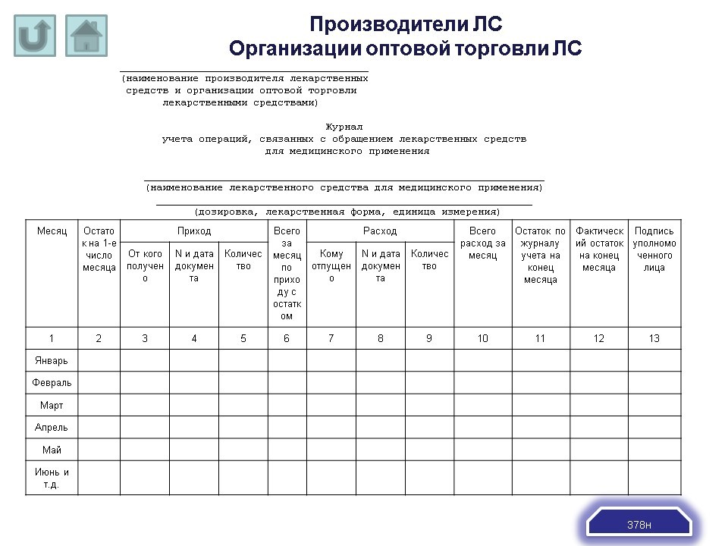

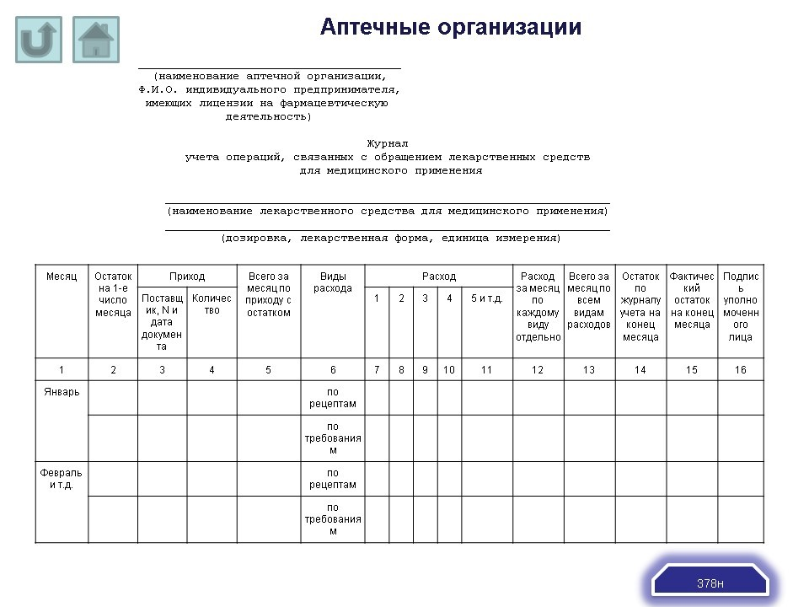
8. Правила ведения Журналов предметно-количественного учета.
Ведется журнал по торговому наименованию лекарственного препарата с указанием дозировки и лекарственной формы. Учет ведется либо на отдельном развернутом листе журнала либо заводится отдельный журнал под каждое наименование (дозировку/лекарственную форму) лекарственных препаратов. Журнал заводится на один календарный год и ведется как на бумажном носителе (перед началом ведения сброшюровывается, пронумеровывается, скрепляется подписью руководителя и печатью юридического лица (важно: скрепляется именно подписью руководителя аптечной сети, а не отдельной аптеки), так и в электронном виде (в таком случае его необходимо ежемесячно распечатывать, нумеровать, подписывать уполномоченным лицом, брошюровать по наименованию лекарственных средств, дозировке, лекарственной форме. По истечении календарного года сброшюрованные листы оформляются в журнал, который опечатывается с указанием количества листов и заверяется подписью уполномоченного лица, руководителя юридического лица и печатью.

9.Правила ведения Журналов учета прекурсоров (на примере калия перманганата)
1. Настоящие Правила устанавливают порядок ведения и хранения специальных журналов регистрации операций, при которых изменяется количество прекурсоров наркотических средств и психотропных веществ, внесенных в списки I и IV перечня наркотических средств, психотропных веществ и их прекурсоров, подлежащих контролю в Российской Федерации, утвержденного Постановлением Правительства Российской Федерации от 30 июня 1998 г. N 681 (далее соответственно - прекурсоры, перечень), по форме согласно приложению.
(в ред. Постановления Правительства РФ от 08.12.2011 N 1023)
(см. текст в предыдущей редакции)
2. При осуществлении видов деятельности, связанных с оборотом прекурсоров, любые операции, при которых изменяется количество прекурсоров (далее - операции), подлежат занесению в специальный журнал регистрации операций (далее - журнал).
Настоящие Правила не распространяются на ведение и хранение журналов в случаях, когда разрешается использование прекурсоров без лицензии в соответствии со статьями 35 и 36 Федерального закона "О наркотических средствах и психотропных веществах".
3. Регистрация операций ведется по каждому наименованию прекурсора на отдельном развернутом листе журнала или в отдельном журнале.
4. Журналы должны быть сброшюрованы, пронумерованы, заверены подписью руководителя юридического лица или индивидуального предпринимателя и скреплены печатью юридического лица или индивидуального предпринимателя (при наличии печати).
(в ред. Постановления Правительства РФ от 29.12.2016 N 1547)
(см. текст в предыдущей редакции)
5. Руководитель юридического лица или индивидуальный предприниматель назначает лиц, ответственных за ведение и хранение журналов.
6. Записи в журналах производятся лицом, ответственным за их ведение и хранение, шариковой ручкой (чернилами) в хронологическом порядке непосредственно после каждой операции (по каждому наименованию прекурсора) на основании документов, подтверждающих совершение операции.
Документы, подтверждающие совершение операции, или их копии, заверенные в установленном порядке, подшиваются в отдельную папку, которая хранится вместе с соответствующим журналом.
В случае реализации юридическому лицу или индивидуальному предпринимателю прекурсоров, внесенных в таблицу I списка IV перечня, копия их лицензии на осуществление деятельности, связанной с оборотом прекурсоров, внесенных в таблицу I списка IV перечня, подшивается в отдельную папку, которая хранится вместе с соответствующим журналом.
(абзац введен Постановлением Правительства РФ от 08.12.2011 N 1023)
В случае реализации физическому лицу прекурсоров, внесенных в таблицу II списка IV перечня, копия документа, удостоверяющего его личность, подшивается в отдельную папку, которая хранится вместе с соответствующим журналом.
(абзац введен Постановлением Правительства РФ от 08.12.2011 N 1023)
7. Положение пункта 6 настоящих Правил не распространяется на случаи регистрации операций по отпуску, реализации, приобретению или использованию диэтилового эфира (этилового эфира, серного эфира) в концентрации 45 процентов или более или перманганата калия в концентрации 45 процентов или более массой, не превышающей 10 килограммов, ацетона (2-пропанон) в концентрации 60 процентов или более, метилэтилкетона (2-бутанон) в концентрации 80 процентов или более, толуола в концентрации 70 процентов или более, серной кислоты в концентрации 45 процентов или более, соляной кислоты в концентрации 15 процентов или более или уксусной кислоты в концентрации 80 процентов или более массой, не превышающей 100 килограммов, а также смесей, содержащих только указанные вещества, и на случаи регистрации операций по использованию метилакрилата в концентрации 15 процентов или более или метилметакрилата в концентрации 15 процентов или более массой, не превышающей 100 килограммов. При этом запись в журнале о суммарном количестве отпущенных, реализованных, приобретенных или использованных указанных веществ производится ежемесячно и документального подтверждения совершения каждой операции не требуется.
(в ред. Постановления Правительства РФ от 13.12.2012 N 1303)
(см. текст в предыдущей редакции)
8. В журналах указываются как наименования прекурсоров в соответствии со списками I и IV перечня, так и иные их наименования, под которыми они получены юридическим лицом или индивидуальным предпринимателем.
(в ред. Постановления Правительства РФ от 08.12.2011 N 1023)
(см. текст в предыдущей редакции)
9. Нумерация записей в журналах по каждому наименованию прекурсора осуществляется в пределах календарного года в порядке возрастания номеров. Нумерация записей в новых журналах начинается с номера, следующего за последним номером в заполненных журналах.
Не использованные в текущем календарном году страницы журналов прочеркиваются и не используются в следующем календарном году.
10. Запись в журналах каждой проведенной операции заверяется подписью лица, ответственного за их ведение и хранение, с указанием фамилии и инициалов.
11. Исправления в журналах заверяются подписью лица, ответственного за их ведение и хранение. Подчистки и незаверенные исправления в журналах не допускаются.
12. Журнал хранится в металлическом шкафу (сейфе), ключи от которого находятся у лица, ответственного за ведение и хранение журнала.
13. Заполненные журналы вместе с документами, подтверждающими осуществление операций, хранятся в течение установленных Федеральным законом "О наркотических средствах и психотропных веществах" сроков, после чего подлежат уничтожению по акту, утверждаемому руководителем юридического лица или индивидуальным предпринимателем.
(п. 13 в ред. Постановления Правительства РФ от 06.08.2015 N 807)
(см. текст в предыдущей редакции)
14. При реорганизации юридического лица журналы и документы, подтверждающие осуществление операций, передаются на хранение правопреемнику.
15. В случае ликвидации юридического лица журналы и документы, подтверждающие осуществление операций, передаются на хранение в государственный или муниципальный архив по месту нахождения юридического лица в соответствии с законодательством об архивном деле в Российской Федерации до истечения срока их временного хранения, установленного пунктом 13 настоящих Правил, после чего подлежат уничтожению в установленном порядке.
16. В случае прекращения деятельности индивидуального предпринимателя журналы и документы, подтверждающие осуществление операций, передаются на хранение в государственный или муниципальный архив по месту осуществления деятельности индивидуального предпринимателя до истечения срока их временного хранения, установленного пунктом 13 настоящих Правил, после чего подлежат уничтожению в установленном порядке.

Приложить:
- Оформить Журнал учета прекурсоров на калия перманганат, определить фактический и книжный остаток.

- В случае работы аптечной организации с лекарственными препаратами, подлежащими предметно-количественному учету заполнить и приложить соответствующие журналы.

- Инвентаризация Знания:

Порядок проведения инвентаризации
Порядок проведения инвентаризации
Для того чтобы провести инвентаризацию, руководство компании должно подписать приказ, где прописывают дату проведения инвентаризации, адрес аптеки, время, выделенное на проведение инвентаризации (как правило, 1–2 дня), определяют членов инвентаризационной комиссии и ее председателя, кроме того указывают всех сотрудников аптеки, участвующих в инвентаризации.
В назначенный день в аптеке собираются все участники инвентаризации. Аптека не производит отпуск лекарств, касса в этот день не открывается. Учитывая, что практически все аптеки сейчас компьютеризированы, инвентаризацию, как привило, проводят при помощи сканирования товара. Есть и другой способ – учет товара по описным листам, он более долгий.
Существуют различные способы проведения инвентаризации.
I способ – подсчитывать ЛС по алфавиту.
II способ – инвентаризация проводится не по алфавиту, а по полкам.

Умения:
Дидактический материал:

1.Приказ Минфина РФ от 13.06.1995г. №49 «Об утверждении Методических указаний по инвентаризации имущества и финансовых обязательств».

Отразить в дневнике :
- Порядок проведения инвентаризации.
Приложить:
1.Документы инвентаризации: приказ о проведении инвентаризации, расписку, инвентаризационную опись, сводную опись, подписку, акт результатов инвентаризации, акт о порче, бое, браке.

- Учет труда и заработной платы
Знания:

Порядок приема на работу.
Порядок заключения трудового договора.
Порядок заключения договора о материальной ответственности.
Правила внутреннего трудового распорядка.
Порядок составления графика выхода на работу и табеля учета рабочего времени.

Положение о заработной плате, действующее в аптечной организации.
Порядок начисления заработной платы.
Умения:
Написания заявление о приеме на работу.
Заключения трудового договора.

Составление графика выхода на работу и табеля учета рабочего времени.
Начисления заработной платы.

Дидактический материал:

Трудовой кодекс РФ.
Правила внутреннего трудового распорядка предприятия.
Отразить в дневнике следующие вопросы:
- Порядок приема на работу и заключения трудового договора. Порядок приема на работу и заключения трудового договора.
Трудовой договор — это соглашение между работодателем и работником, в соответствии с которым:
работодатель обязуется | работник обязуется
— предоставить работнику работу по обусловленной трудовой функции (специальности, квалификации, должности);  — обеспечить условия труда, предусмотренные законодательством;  — своевременно и в полном размере выплачивать работнику заработную плату | — лично выполнять определенную этим соглашением трудовую функцию;  — соблюдать действующие в организации правила внутреннего трудового распорядка

В трудовом договоре указываются:
Необходимые условия | Дополнительные условия  (могут быть или не быть)
- фамилия, имя, отчество работника;  - наименование работодателя (фамилия, имя, отчество работодателя — физического лица);  - конкретное место работы;  - дата начала работы;  - наименование должности, специальности, профессии, квалификации работника;  - права и обязанности работодателя;  - характеристика условий труда;  - режим труда и отдыха работника;  - условия оплаты труда работника;  - виды и условия социального страхования работника | — оплата проезда до места работы;  — испытательный срок;  — предоставление места в дошкольном образовательном учреждении для ребенка работника и т. п.

При оформлении трудового договора учитываются:
Профессия | Специальность | Квалификация
это вид трудовой деятельности, определяемый характером и целью трудовых функций (например, юрист, врач, строитель) | это более дробное деление профессии, одна из ее разновидностей (например, врач может быть хирургом, терапевтом, педиатром и т. д.) | это степень и вид профессиональной обученности, т. е. уровень подготовки, опыта, знаний по данной специальности

По общему правилу заключение трудового договора допускается с лицами, достигшими возраста 16 лет. В отдельных случаях трудовой договор возможно заключить и с 15-летними подростками. Для выполнения легкого труда, не причиняющего вреда здоровью и не нарушающего процесс обучения, в свободное от учебы время, трудовой договор может быть заключен с учащимися, достигшими возраста 14 лет, но только с согласия одного из родителей (опекуна, попечителя).
Трудовой договор заключается в письменной форме, составляется в двух экземплярах, каждый из которых подписывается сторонами. Один его экземпляр передается работнику, второй — работодателю. Условия трудового договора могут быть изменены только по соглашению сторон и в письменной форме.

- Основные положения Правил внутреннего трудового распорядка.
Внутренний трудовой распорядок — это правопорядок в сфере труда, действующий у конкретного работодателя. Основная его задача — урегулировать поведение всех членов коллектива, подчинить их действия единой цели трудового процесса с учётом условий производства и специфики организации труда у конкретного работодателя. Соблюдение правил внутреннего трудового распорядка обеспечивает координацию во взаимоотношениях между работниками и работодателем, а также между самими работниками. Внутренний трудовой распорядок составляет основу дисциплины труда.
Правила внутреннего трудового распорядка — локальный нормативный акт, регламентирующий в соответствии с ТК РФ и иными федеральными законами порядок приема и увольнения работников, основные права, обязанности и ответственность сторон трудового договора, режим работы, время отдыха, применяемые к работникам меры поощрения и взыскания, а также иные вопросы регулирования трудовых отношений у данного работодателя, в частности вопросы выплаты заработанной платы и др.
Правила внутреннего трудового распорядка утверждаются работодателем с учётом мнения представительного органа работников в порядке, установленном статьей 372 ТК РФ для принятия локальных нормативных актов. Правила внутреннего трудового распорядка, как правило, являются приложением к коллективному договору.
Подчинение работника правилам внутреннего трудового распорядка — один из основных признаков трудового договора. В определении понятия трудового договора, содержащегося в статье 56 ТК РФ, подчеркивается, что работник обязуется соблюдать правила внутреннего трудового распорядка, действующие у данного работодателя.

3.Режим рабочего времени.
Продолжительность рабочей недели для отдельных категорий работников
Количество часов в неделю | Категории работников
- Нормальная продолжительность рабочего времени:  - 40 часов | подавляющее большинство работников
- Сокращенная продолжительность рабочего времени:  - 36 часов | — работники в возрасте от шестнадцати до восемнадцати лет;  — другие категории работников (педагогические, медицинские и др.)
- 35 часов | работники, являющиеся инвалидами 1-й или 2-й группы
- От 30 до 36 часов | работники, занятые на работах с вредными и (или) опасными условиями труда
- 24 часа | работники в возрасте до шестнадцати лет
- 12 часов | учащиеся образовательных учреждений в возрасте до восемнадцати лет, работающие в течение учебного года в свободное от учебы время
4.Документы учета рабочего времени.
Табель учета рабочего времени и расчета оплаты труда (Унифицированная форма N Т-12) (ОКУД 0301007)
Табель учета рабочего времени (Унифицированная форма N Т-13) (ОКУД 0301008)
Расчетно-платежная ведомость (Унифицированная форма N Т-49) (ОКУД 0301009)
Расчетная ведомость (Унифицированная форма N Т-51) (ОКУД 0301010)
Платежная ведомость (Унифицированная форма N Т-53) (ОКУД 0301011)
Журнал регистрации платежных ведомостей (Унифицированная форма N Т-53а) (ОКУД 0301050)
Лицевой счет (Унифицированная форма N Т-54) (ОКУД 0301012)
Лицевой счет (свт) (Унифицированная форма N Т-54а) (ОКУД 0301013)
Записка-расчет о предоставлении отпуска работнику (Унифицированная форма N Т-60) (ОКУД 0301051)
Записка-расчет при прекращении (расторжении) трудового договора с работником (увольнении) (Унифицированная форма N Т-61) (ОКУД 0301052)
Акт о приеме работ, выполненных по срочному трудовому договору, заключенному на время выполнения определенной работы (Унифицированная форма N Т-73) (ОКУД 0301053)
Справка о среднем заработке за последние три месяца по последнему месту работы (службы)

5.Порядок начисления заработной платы
Основным документом, регулирующим порядок отношений работника и работодателя, является Трудовой кодекс РФ. Выплачиваемая сотруднику заработная плата должна соответствовать его квалификации, трудности и объему выполняемой работы. Законодатель регулирует минимальный размер заработной платы, устанавливая МРОТ на федеральном и региональном уровнях.
Порядок начисления заработной платы, с учетом требований законодательства, разрабатывается каждой организацией самостоятельно и утверждается в локальных нормативных актах:
- коллективном договоре;
- положении об оплате труда;
- положении о премировании;
- приказах и распоряжениях руководителя;
- отдельных трудовых договорах с сотрудниками.
Формула начисления заработной платы
Начисление заработной платы работникам зависит от применяемой на предприятии системы оплаты труда:
- повременной — когда зарплата начисляется исходя из оклада или тарифной ставки и зависит от отработанного времени;
- сдельной — когда вознаграждение работнику определяется исходя из сдельной расценки за единицу продукции, работы или операцию и зависит от объема изготовленной продукции или выполненных работ.
При установленном окладе в повременной системе заработная плата за месяц работнику будет определяться по формуле:
Если же работнику установлена дневная или часовая тарифная ставка, то зарплата определяется так:
Или так:
Повременная система не стимулирует увеличение работником объема работ. Применяется она, как правило, для оплаты труда руководителей, специалистов, офисных работников.
Для оплаты труда производственных рабочих более правильно применять сдельную форму оплаты. Она позволяет стимулировать работника на выполнение большего объема работ, поскольку уровень зарплаты зависит от объема произведенной продукции. Вознаграждение за труд в этом случае рассчитывается следующим образом:

Премиальные выплаты
В качестве поощрения эффективности работы при любой системе оплаты труда руководством компании могут быть предусмотрены премии и надбавки за различные показатели: выполнение плана, высокое качество и т. д. Порядок их начисления устанавливаются коллективным договором, положением о премировании или иным локальным актом организации.
Как начислять заработную плату с учетом поощрительных начислений, зависит от порядка их расчета. Они могут устанавливаться в процентном отношении к тарифной ставке (окладу) или же в абсолютной величине. Общая сумма к начислению за отработанное время рассчитывается так:
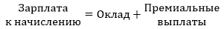
Когда отсутствие на работе оплачивается
Кроме начислений за отработанное время в некоторых случаях работнику полагается оплачивать и временное отсутствие на работе. Как правило, в этом случае выплачивается средний заработок. К таким оплачиваемым невыходам на работу относятся:
- отпуска очередные, дополнительные, учебные;
- дни нетрудоспособности;
- командировки;
- дни сдачи крови и дополнительные дни отдыха донорам;
- отсутствие по причине исполнения государственных и общественных обязанностей (участие в судебном процессе, ликвидация чрезвычайной ситуации и др.).
Порядок расчета среднего заработка для каждой ситуации различен. Расчет среднего заработка для большинства ситуаций регулируется Постановлением Правительства РФ от 24.12.2007 № 922. Для больничных листков особый порядок установлен Федеральным законом от 29.12.2006 № 255-ФЗ.
Удержания из дохода сотрудников
Из начисленной сотруднику заработной платы работодатель производит удержания:
- обязательные (НДФЛ, по исполнительным листам);
- по заявлению работника (например, погашение займа у организации).
В первую очередь удерживается из дохода НДФЛ. Все остальные удерживаемые суммы рассчитываются из дохода за вычетом налога.
На удержания из зарплаты установлены ограничения (ст. 138 ТК РФ). Так, удержания не могут превышать 20 % начисленной заработной платы. По исполнительным листам установлено ограничение в размере 50 %. В исключительных случаях (взыскание задолженности по алиментам или возмещение причиненного жизни или здоровью вреда) размер удержания по исполнительному документу может достигать 70 %.

Приложить:

1.Трудовой договор
- Договор о материальной ответственности.
3.Заявление о приеме на работу.
4.Приказ о приеме на работу.
5.Копию трудовой книжки.
6.Личную карточку.

7.Табель учета рабочего времени.
- Платежную ведомость.

ОТЧЕТ ПО ПРОИЗВОДСТВЕННОЙ ПРАКТИКЕ

Ф.И.О. обучающегося __ Байдошева Анжелика Александровна______
Группа____312-1______ Специальность__33.02.01 Фармация___________
Проходившего производственную практику МДК 03.01 Организация деятельности аптеки и ее структурных подразделений

- __16 марта___ по __28 марта__2020 г
На базе___ АО «Губернские аптеки» № 91 г. Красноярск, проспект имени Газеты Красноярский Рабочий, 46____________
Города/района____ Красноярск_________________________________
За время прохождения мною выполнены следующие объемы работ:

А. |  | Цифровой отчет
№ |  | Виды работ | Количество
1. |  | Сформированы цены на ЖНВЛП (товарных | 5
 |  | накладных)
2. |  | Сформированы цены на лекарственные препараты, не | 8
 |  | вошедшие в перечень ЖНВЛП (товарных накладных)
3. |  | Сформированы цены на парафармацевтическую | 3
 |  | продукцию (товарных накладных)
4. |  | Заполнено документов по учету денежных средств | 5
5. |  | Составление товарного отчета | 7
6. |  | Составление инвентаризационных документов | 6
7. |  | Составление документов по учету рабочего времени и | 4
 |  | оплате труда

Б. Текстовой отчет

Программа производственной практики выполнена в полном объеме. За время прохождения практики

- закреплены знания: принципы ценообразования, учета денежных средств и товарно-материальных ценностей в аптеке, порядок оплаты труда.

- отработаны практические умения: Сформированы цены на ЖНВЛП и иные ЛП, не входящие в список ЖНВЛП, заполнено документов по учету денежных средств, составление инвентаризационных документов, составление товарного отчета.
- приобретен практический опыт: Формирование цены на ЖНВЛП и иные ЛП, не входящие в список ЖНВЛП, заполнения документов по учету денежных средств, составления инвентаризационных документов, составление товарного отчета.

- выполнена самостоятельная работа презентации .

Условия прохождения практики благоприятные. Коллектив приветственный, отношение с руководством и сотрудниками доброжелательное, аптека понравилась, было приятно проходить практику.

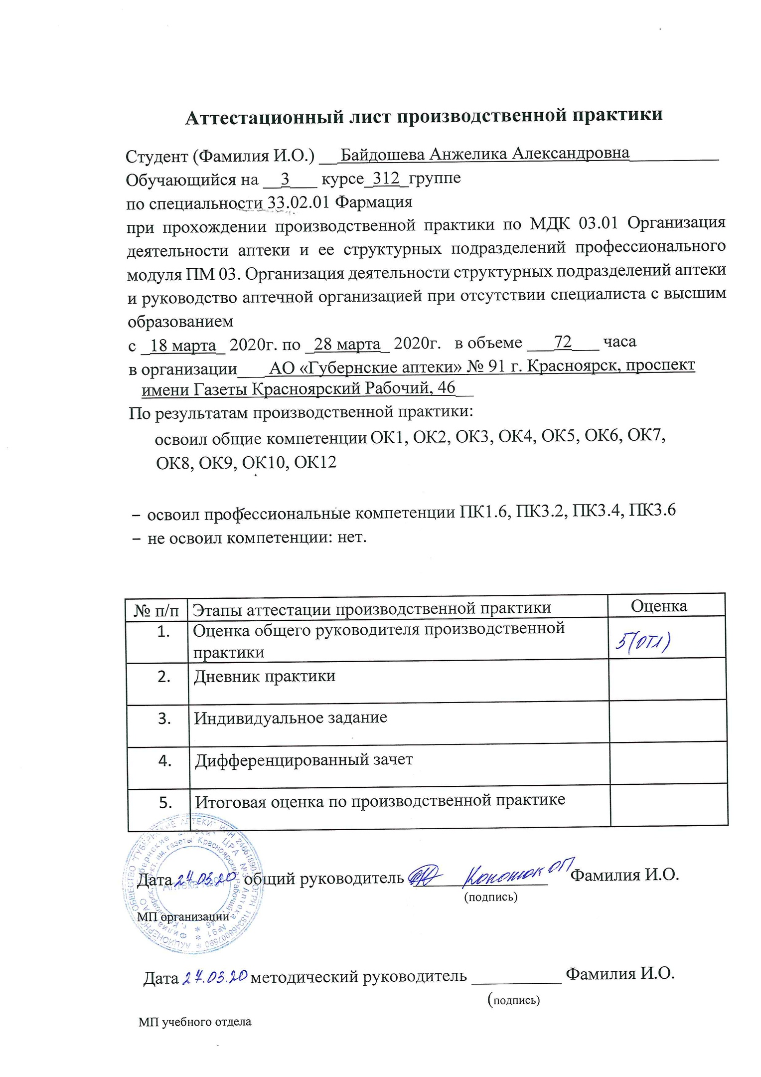

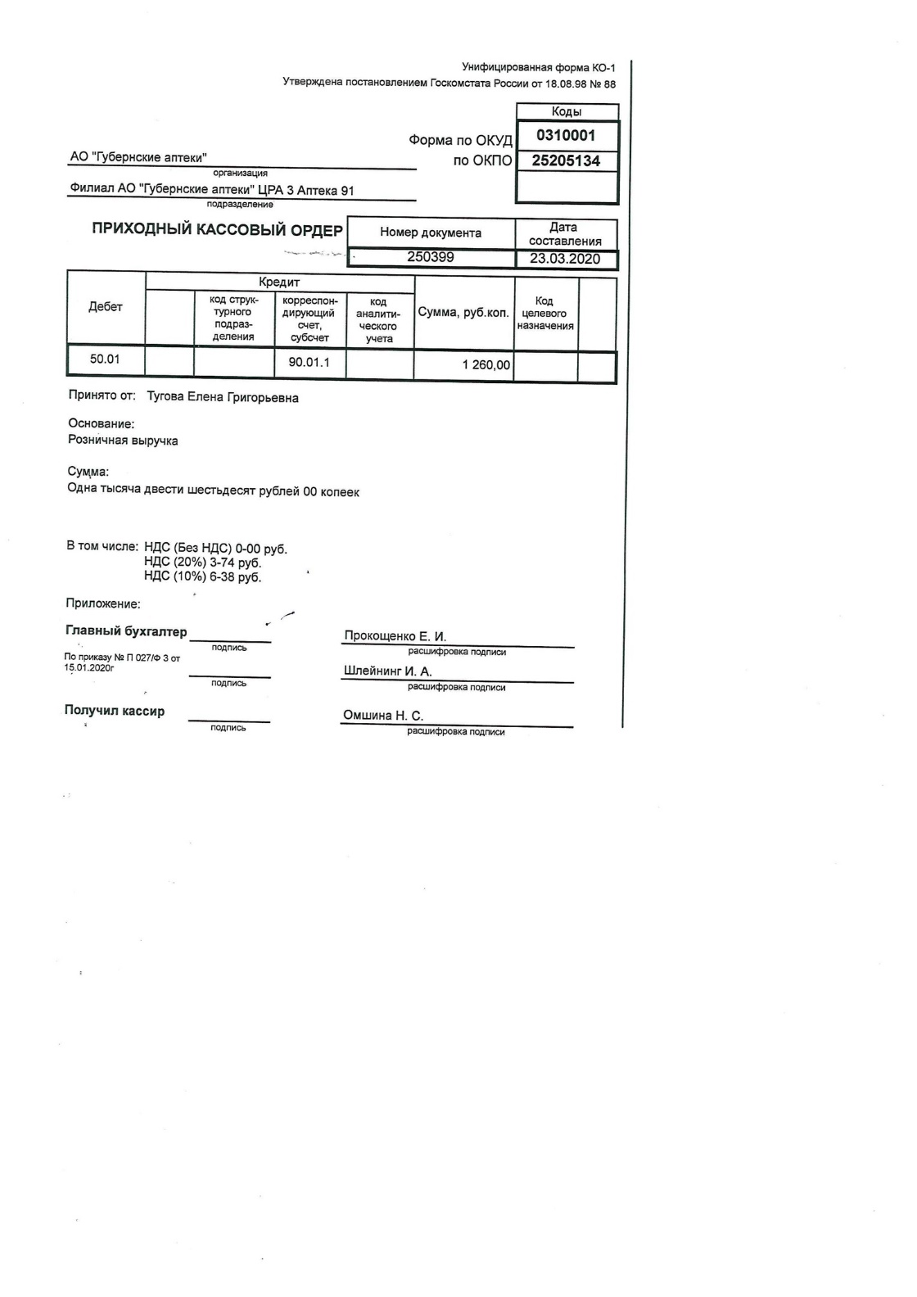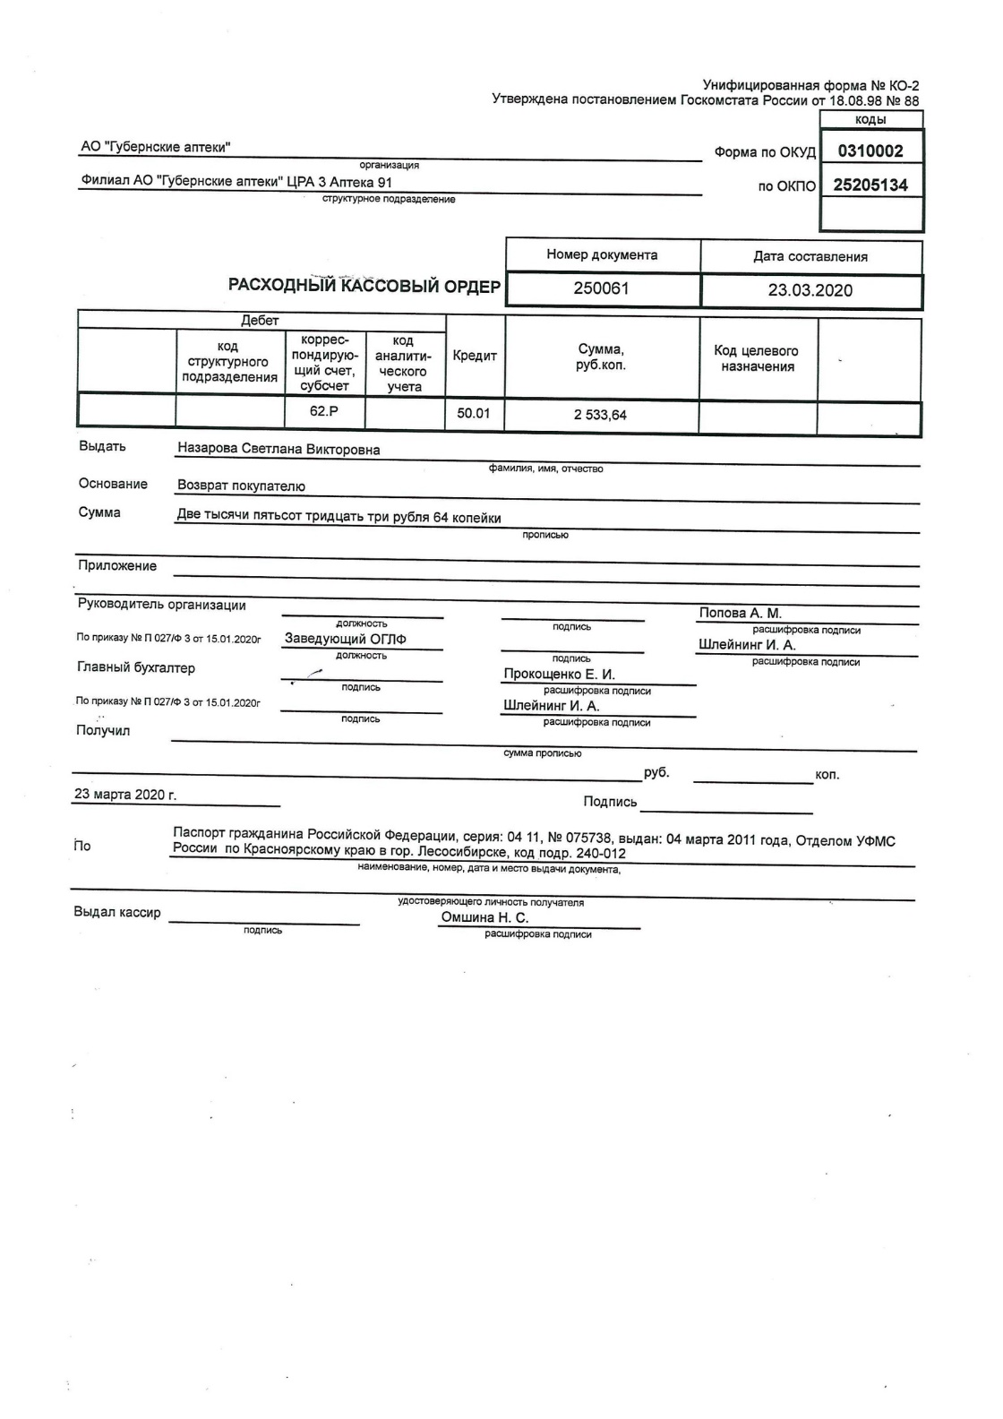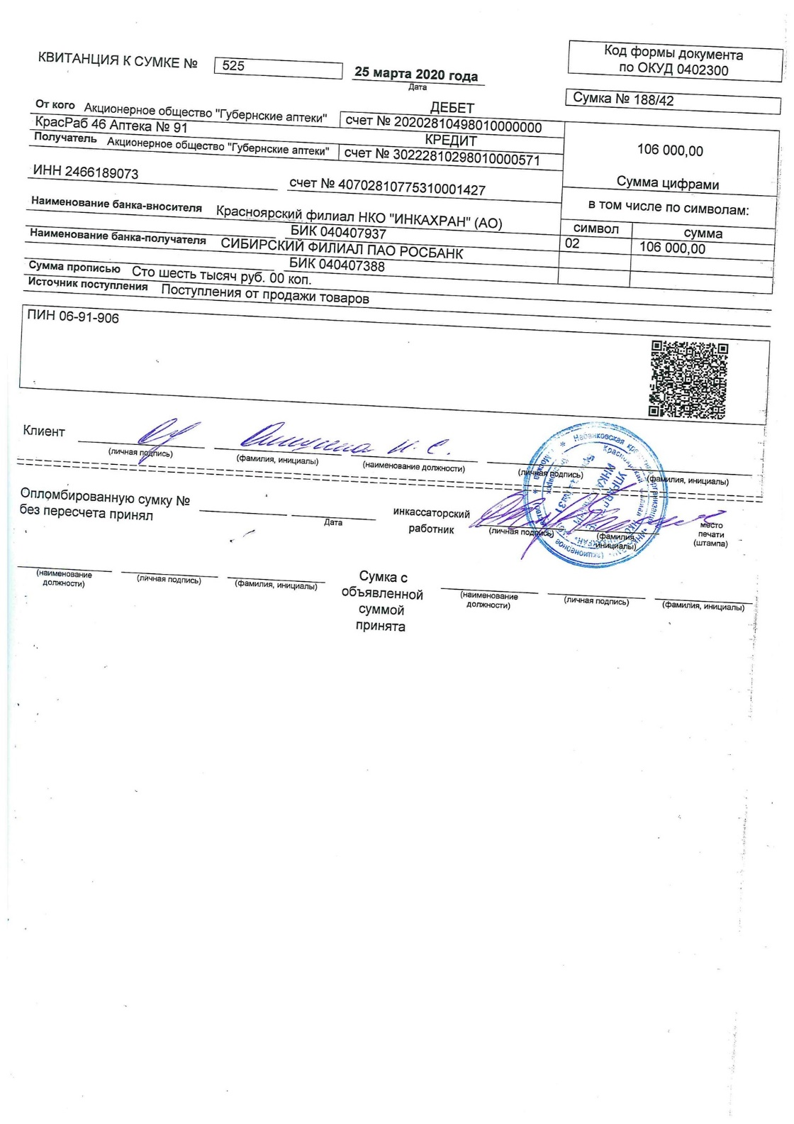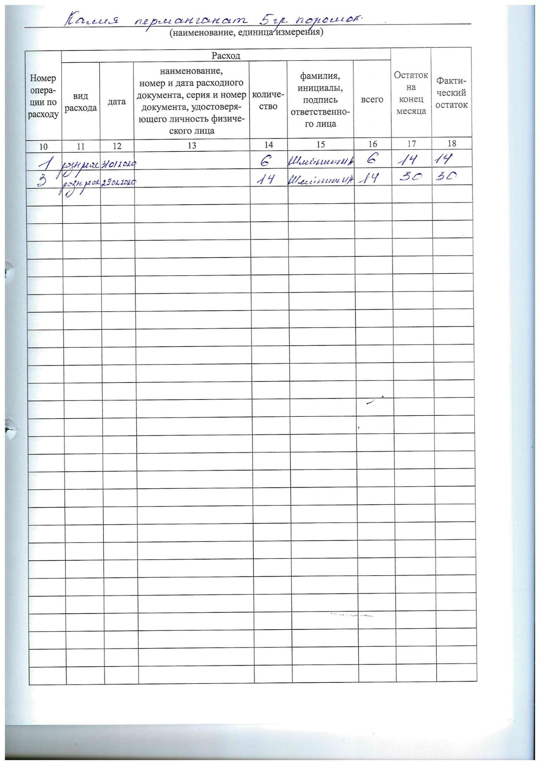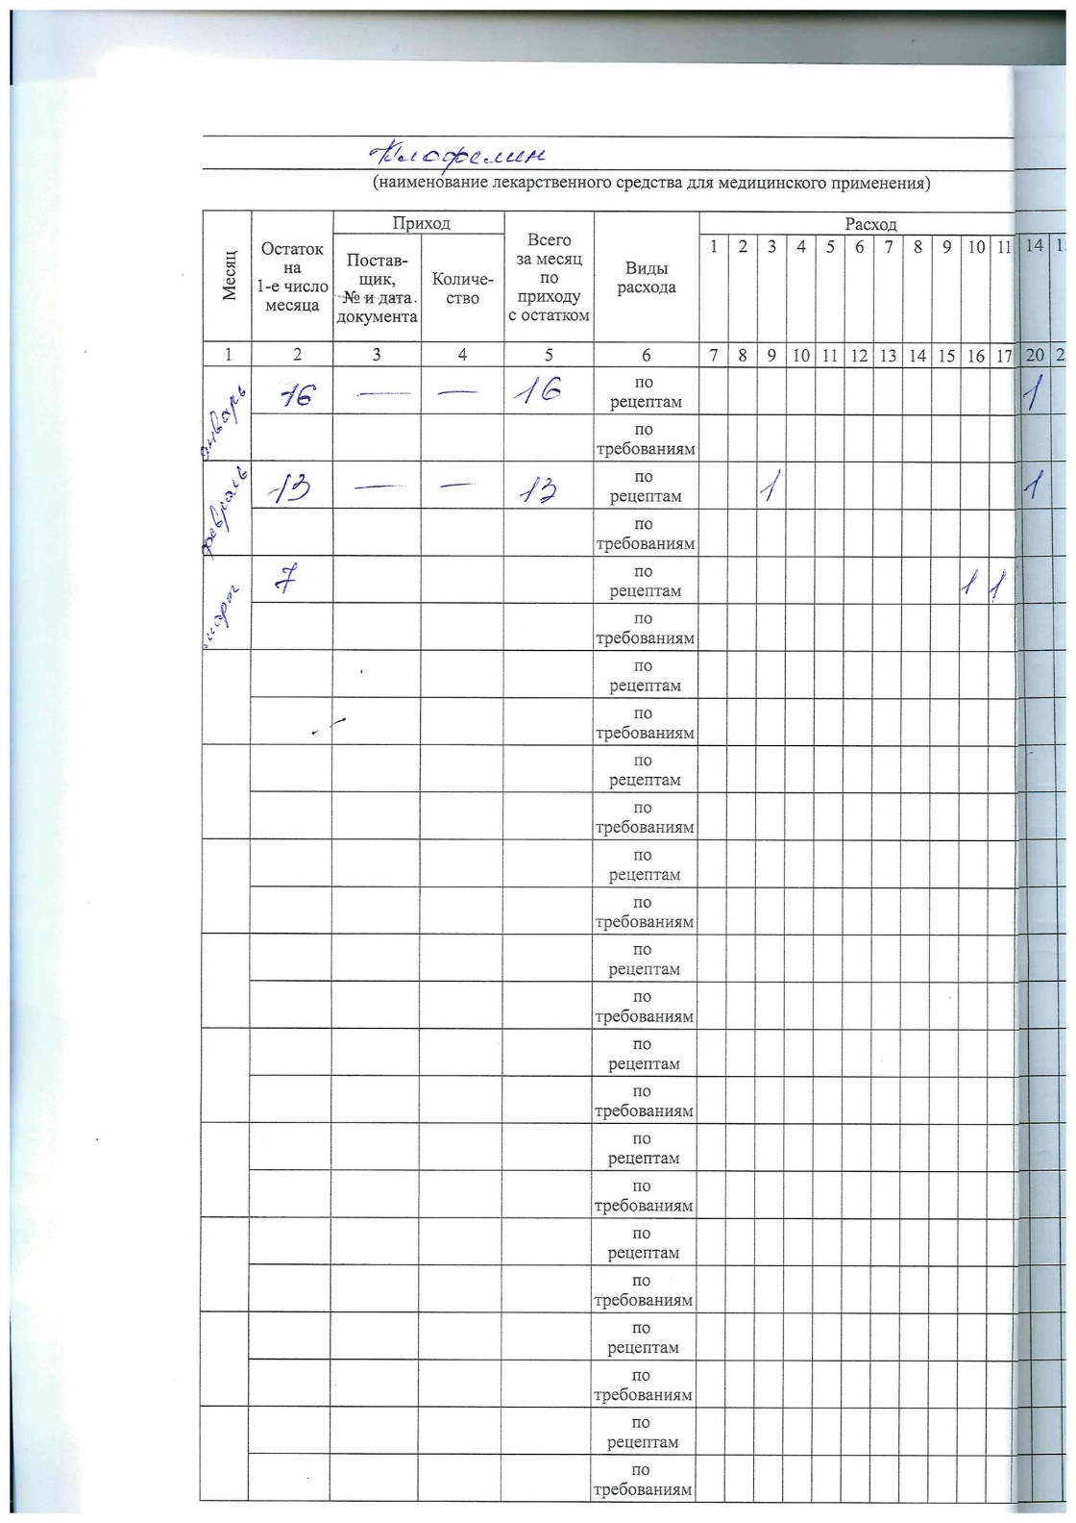
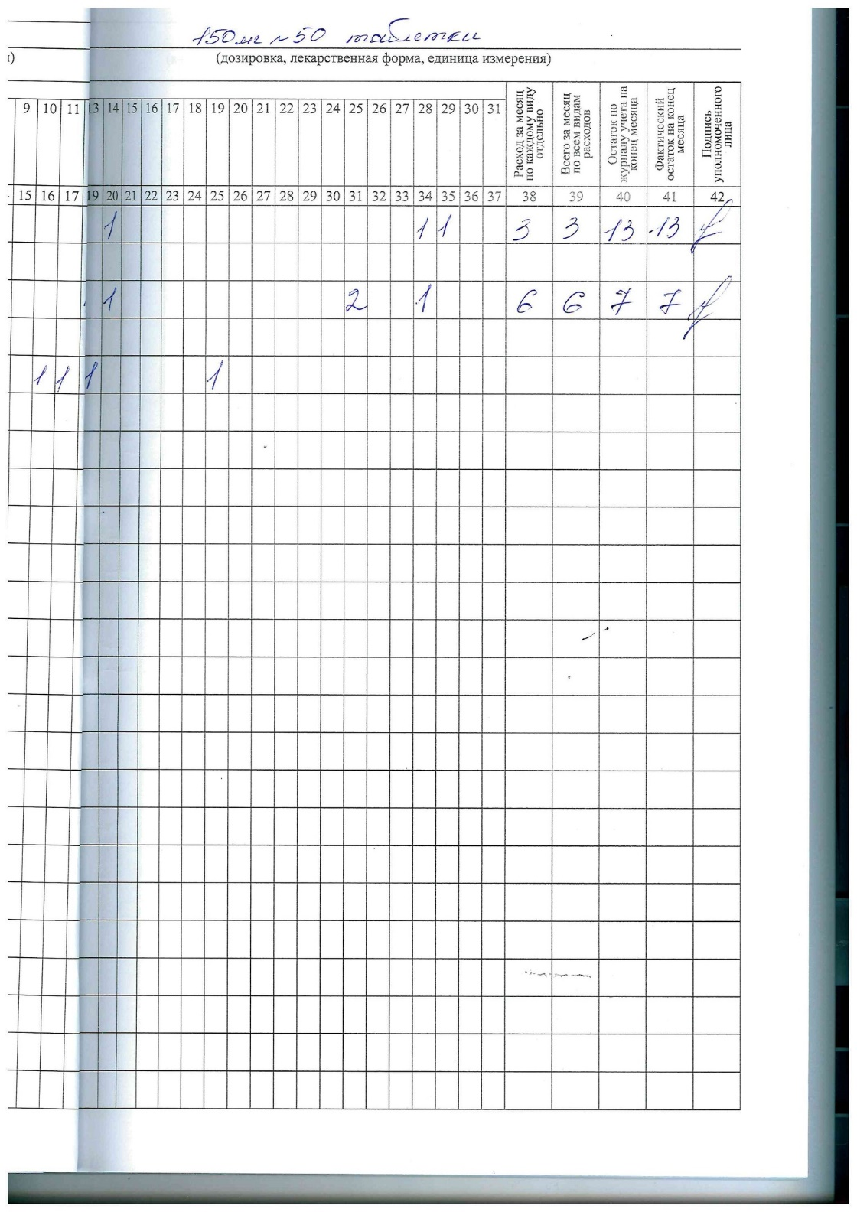
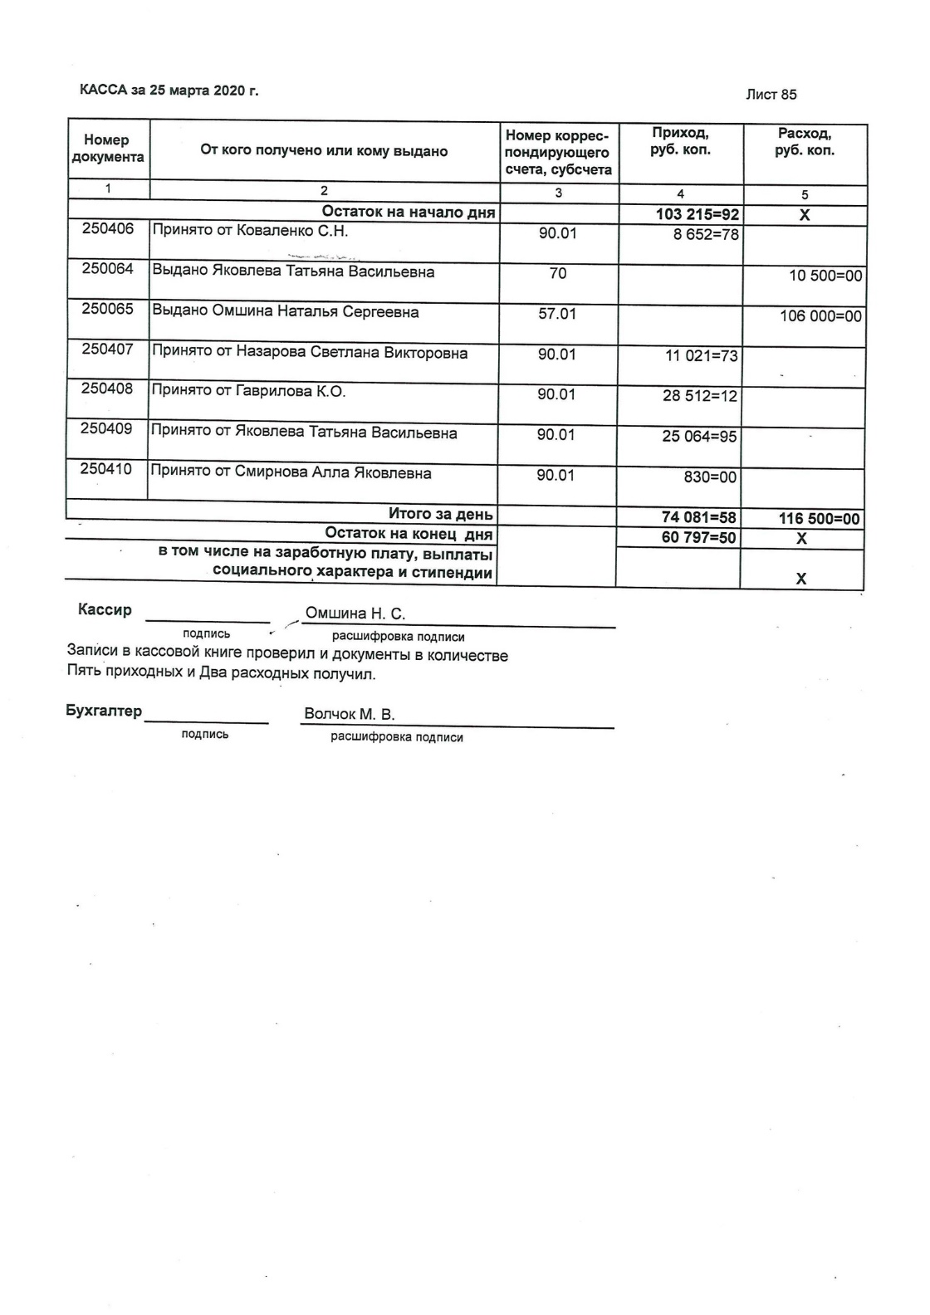

Генеральному директору
АО «Губернские аптеки»
Алене Михайловне Поповой

От ________________________________
^{(ФИО полностью)}
___________________________________
Проживающего(ей) по адресу: ______________________________________
______________________________________
______________________________________
Телефон:______________________________

ЗАЯВЛЕНИЕ.
Прошу принять меня на работу в АО «Губернские аптеки»
в структурное подразделение ____________________________________________________
______________________________________________________________________________

в отдел______________________________________________________________________________

на должность__________________________________________________________________

______________________________________________________________________________
(характер работы: постоянно, по срочному трудовому договору, по совместительству)

с «___» ______________ 20___г.
С условиями труда и системой оплаты ознакомлен(а). Согласен(а).

__________________________________________
(Личная подпись, дата)

Согласование руководителя:
- Принять на работу с «___» ______________ 20___г.
- Количество занимаемых ставок (полная или 0,5) ________________________________
- По основному месту работы/по совместительству________________________________
- График работы________________________________
- Причина заключения срочного трудового договора ( на период отсутствия основного работника, с указанием ФИО; пенсионер, на время выполнения сезонных работ) : __________________________________________________________________________
- Продолжительность испытательного срока: ____________________________________
- Необходимость оформления электронной подписи –ЭЦП (да/нет):___________________________________________________________________

__________________________________________
(Личная подпись, дата)

